Phần 1: Mở đầu về Mạng máy tính

- Kể tên các loại thiết bị liên quan đến mạng mà bạn biết hoặc đang sử dụng kèm hình ảnh:

1 Hub

2 Switch

3 Router

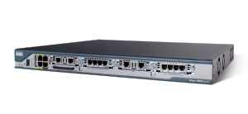

4 Gateway

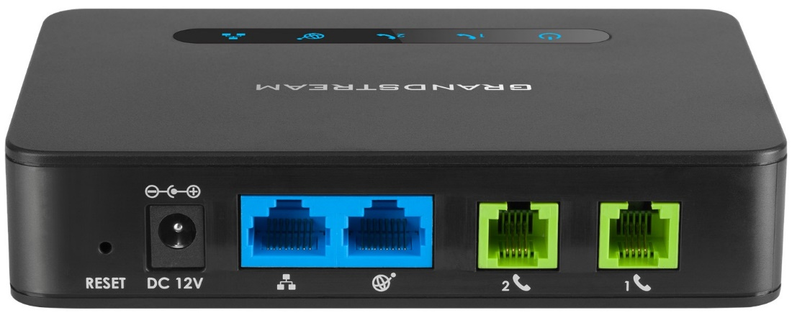

- Những vấn đề gì có thể xảy ra nếu không có kết nối Internet trong 5 phút?

Các sàn chứng khoán điện tử, sàn tiền ảo điện tử sẽ bị đình trệ, rồi loạn về thông tin số liệu.

Các ca phẫu thuật từ xa qua mạng sẽ bị gián đoạn dẫn đến tình trạng nguy kịch của bệnh nhân.

Việc cập nhật số liệu bệnh nhân, thông tin người đi đường, thông tin về tình trạng dịch bệnh covid-19 sẽ bị gián đoạn dẫn đến việc nguy hiểm trong công tác truy vết, điều trị.

- Mục tiêu về kiến thức sau khi hoàn thành môn học Nhập môn Mạng máy tính của bạn là gì?

Nắm kiến thức tổng quan về Mạng máy tính nói chung, có khái niệm về mô hình mạng, mô hình truyền thông, IP, từ đó có thể hiểu được bức tranh về mạng để chuẩn bị nền tảng vào những môn cơ sở ngành và chuyên ngành.

Phần 2:

Câu 1.1:

Tổng thời gian: 12.655194 giây

Số gói tin bắt được: 24

Câu 1.2:

Tổng thời gian: 1.316614 giây

Tổng gói tin: 24

Câu 2:

HTTP: dùng để truyền tải dữ liệu giữa Web server đến các trình duyệt Web và ngược lại.

TCP: các ứng dụng trên các máy chủ được nối mạng có thể tạo các kết nối với nhau, mà qua đó chúng có thể trao đổi dữ liệu hoặc các gói tin.

QUIC: truyền tải internet đem đến rất nhiều cải tiến với thiết kế để tăng tốc lưu lượng HTTP cũng như làm cho nó bảo mật hơn, kèm theo mục tiêu cuối cùng sẽ dần dần thay thế TCP và TLS trên web.

TLSv1.3: cung cấp cơ chế trao đổi thông tin an toàn giữa các trình duyệt web và máy chủ bằng mật mã hóa đối xứng được sử dụng để mã hóa dữ liệu truyền đi.

DNS: giúp liên kết với các trang thiết bị mạng cho các mục đích định vị và địa chỉ hóa các thiết bị trên Internet.

(Do 2 trang web của đề bài chỉ có TCP và HTTP nên em đã tìm trên 1 trang khác thêm 3 giao thức nữa)

Câu 3:

Website 1: 0.259204 giây

Website 2: 0.316691 giây

Câu 4:

Ở vị trí 129 ta bắt được gói tin 200 OK mở phần Line-based text data: text html (3 lines) ta thấy được câu “Congratulations! You’re downloaded the first wireshark lab life!” và tương ứng ở phía dưới phần đoạn mã

Câu 5:

Địa chỉ IP của trang web: 128.119.245.12

Địa chỉ IP của máy tính: 192.168.1.2

Câu 6:

Khi truy cập trang web, trình duyệt sẽ gọi tới máy chủ DNS để biên dịch URL trang web thành một địa chỉ IP riêng biệt. Khi tìm thấy địa chỉ IP của trang web chúng ta đang vào, địa chỉ IP đó sẽ được trả về cho trình duyệt. Trình duyệt sẽ sử dụng địa chi IP đó để yêu cầu HTTP gọi tới Server lưu trữ trang web đó. Nó sẽ kết nối cổng tương ứng trên Server bằng giao thức TCP/IP. Nếu Server chấp nhận thì sẽ gửi lại thông báo "200 OK". Và sau đó trình duyệt sẽ truy xuất mã HTML của trang web cụ thể được yêu cầu. Khi trình duyệt của bạn nhận được mã HTML đó từ Server thì nó sẽ hiển thị ra cửa sổ của trình duyệt một trang web hoàn chỉnh. Khi chúng ta đóng trình duyệt thì quá trình kết nối với Server sẽ kết thúc.

Mở rộng:

Địa chỉ IP (là địa chỉ đơn nhất) dùng để nhận diện và liên lạc với nhau trên mạng máy tính bằng cách sử dụng giao thức Internet. Một cách khác để xem địa chỉ IP: Mở cửa sổ cmd của window lên và gõ “ping <link trang web>”

Vd: ping facebook.com

Kết quả là 157.240.217.35

